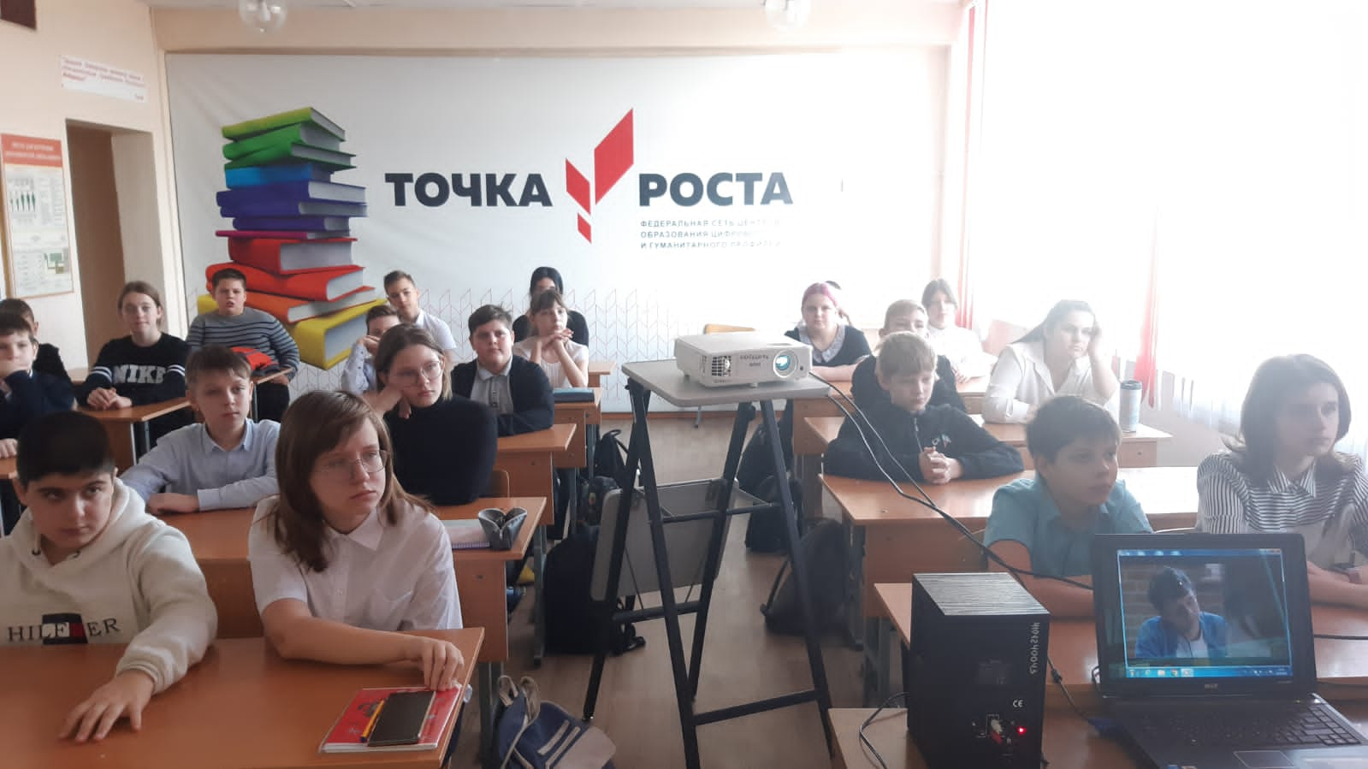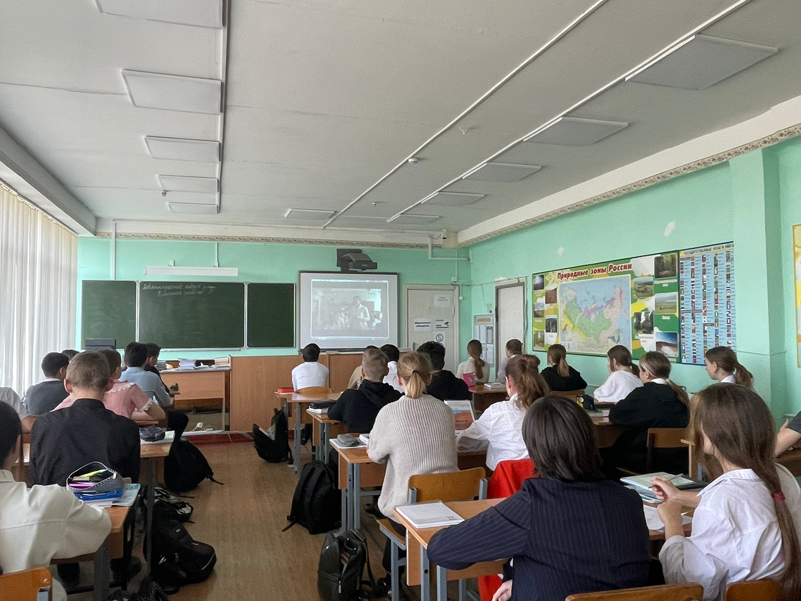
20 января 2023 года, в рамках реализации проекта «Киноуроки в школах России», для обучающихся 6 «А» и 7 «А» классов проведен киноурок с просмотром и обсуждением фильма «Живой город».

